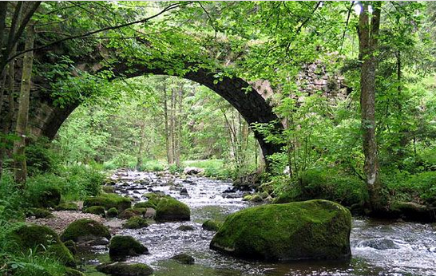

Bain de nature dans les Vosges.

En tous lieux le charme bucolique est séduisant,

L'authenticité, dans les Vosges est son attrait lénifiant,

Il nous offre des tas de bonnes choses et nous détend.

Le pont des fées, à Gérardmer est un enchantement,

Tout petit, il enjambe une rivière sauvage délicatement,

La végétation l'entoure et le protège harmonieusement.

Le canal des Vosges serpente entre maisons en alignement

Et nature verte et dense en offrant un tableau fascinant.

Il traverse Vexaincourt et continue sa route, nonchalant,

Les frissons de son eau font des petits dessins ondulants.

La petite église de Domrémy la Pucelle aux murs étonnants

Est construite de petites pierres alignées, le résultat est captivant.

Doncières, mélange d'arbres et de maisons est un lieu ravissant,

Il se love dans le végétal, restitue un cadre exquis et relaxant.

La petite chapelle du lac de la Maix se niche dans un décor verdoyant.

Plombière les Bains, ses escaliers majestueux en escarpement

S'agrippent avec courage au sommet du village subtilement.

Le Hure est un petit ruisseau tumultueux, il dévale la pente et descend

Vers Denipaire, en beauté, dans un extraordinaire environnement.

Le département des Vosges s'habille du vert végétal toujours présent.

A Clérey la Côte, depuis la rue du bois, le spectacle est triomphant,

A la ligne d'horizon, l'azur flirte avec le vert sombre végétal contrastant.

